

**Көмірсутек шикізаты бөлімінде жер қойнауын пайдалану саласындағы мемлекеттік қызметтердің регламенттерін бекіту туралы**

***Күшін жойған***

Қазақстан Республикасы Мұнай және газ министрінің 2014 жылғы 21 ақпандағы № 43 бұйрығы. Қазақстан Республикасының Әділет министрлігінде 2014 жылы 15 наурызда № 9225 тіркелді. Күші жойылды - Қазақстан Республикасы Энергетика министрінің 2015 жылғы 9 маусымдағы № 393 бұйрығымен

      Ескерту. Күші жойылды - ҚР Энергетика министрінің 09.06.2015 № 393 (алғашқы ресми жариялағаннан кейін он күнтізбелік күн өткеннен соң қолданысқа енгізіледі) бұйрығымен.

      «Мемлекеттік көрсетілетін қызметтер туралы» Қазақстан Республикасының 2013 жылғы 15 сәуірдегі Заңының 10-бабының 2) тармақшасына сәйкес **БҰЙЫРАМЫН**:  
      1. Қоса беріліп отырған:  
      1) осы бұйрықтың 1-қосымшасына сәйкес «Көмірсутек шикізаты бөлімінде жер қойнауын пайдалану құқығының кепiл шартын тiркеу» бойынша мемлекеттік қызметтерді көрсету регламенті;  
      2) осы бұйрықтың 2-қосымшасына сәйкес «Көмірсутек шикізаты бөлімінде жер қойнауын пайдалануға арналған келiсiм-шарттарды тiркеу» бойынша мемлекеттік қызметтерді көрсету регламенті бекітілсін.  
      2. 2012 жылғы 29 желтоқсандағы № 202 «Көмірсутек шикізаты бөлімінде жер қойнауын пайдалану саласындағы мемлекеттік қызметтердің регламенттерін бекіту туралы» (Нормативті құқықтық актілерді мемлекеттік тіркеу реестрінде № 8309 тіркелген, 2013 жылғы 6 наурыздағы № 83-84 (27357-27358) «Казахстанская правда», 2013 жылғы 6 наурыздағы № 81 (28020) «Егеменді Қазақстан» газеттерінде жарияланған) Қазақстан Республикасы Мұнай және газ министрі м.а. бұйрығының күші жойылды деп танылсын.  
      3. Қазақстан Республикасы Мұнай және газ министрлігі Жер қойнауын пайдалануға арналған келісімшарттар және өнімді бөлу туралы келісімдер департаменті (Р.А. Алдашев):  
      1) Қазақстан Республикасының Әділет министрлігінде осы бұйрықтың мемлекеттік тіркеуден өтуін;  
      2) Қазақстан Республикасының Әділет министрлігінде оның мемлекеттік тіркелгенінен кейін күнтізбелік он күн ішінде осы бұйрықты ресми жариялауға БАҚ - қа жіберуді;  
      3) «Әділет» ақпараттық құқықтық жүйеге жариялау үшін қағаз және электронды тасығыш арқылы бұйрықтың көшірмесін осы бұйрықты Қазақстан Республикасының Әділет министрлігінде мемлекеттік тіркеуден кейін он күнтізбелік күннен аспайтын мерзімде жолдануын;  
      4) осы бұйрықты Қазақстан Республикасы Мұнай және газ министрлігінің ресми интернет-ресурсында жариялауды қамтамасыз етсін.  
      4. Осы бұйрықтың орындалуын бақылау Қазақстан Республикасының Мұнай және газ министрлігінің жетекшілік ететін вице-министріне жүктелсін.  
      5. Осы бұйрық алғашқы ресми жарияланғанынан кейін күнтізбелік он күн өткен соң қолданысқа енгізіледі.

*Министр                                           Ұ. Қарабалин*

Қазақстан Республикасы      
Мұнай және газ министрінің    
2014 жылғы 21 ақпандағы    
№ 43 бұйрығына         
1-қосымша

**«Көмірсутек шикізаты бөлімінде жер қойнауын пайдалану**  
**құқығының кепiл шартын тiркеу»**  
**бойынша мемлекеттiк қызметтің регламенті 1. Жалпы ережелер**

      1. Мемлекеттiк қызметті Қазақстан Республикасы Мұнай және газ министрлігі (бұдан әрі - көрсетілетін қызметті беруші) 2014 жылғы 4 ақпандағы № 50 Қазақстан Республикасы Үкіметінің қаулысымен бекітілген «Көмірсутек шикізаты бөлімінде жер қойнауын пайдалану құқығының кепіл шартын тіркеу» мемлекеттік қызмет стандартына (бұдан әрі – мемлекеттік қызмет стандарты) сәйкес көрсетеді.  
      2. Мемлекеттік қызметті көрсету нысаны: қағаз жүзінде.  
      3. Көрсетiлетiн мемлекеттiк қызметтi аяқтау нысаны (нәтижесi) жер қойнауын пайдалану құқығының кепiл шартын тiркеу туралы куәлiк немесе мемлекеттік қызметті көрсетпеу туралы негізделген қағаз жүзіндегі жауап болып табылады.

**2. Мемлекеттік қызмет көрсету процесінде құрылымдық бөлімшелер**  
**(қызметкерлер) мен көрсетілетін қызметті берушінің іс-қимыл**  
**тәртібін сипаттау**

      4. Мемлекеттік қызмет көрсету бойынша рәсімді (іс-қимылды) бастауға қағаз жүзіндегі қызмет көрсетушіге қызмет алушының мемлекеттік қызметті көрсетуге өтініші негіздеме болып табылады.  
      5. Мемлекеттік қызмет көрсету процесінің құрамына кіретін әрбір рәсімнің (іс-қимылдың) мазмұны, оны орындаудың ұзақтығы:  
      1) мемлекеттік қызмет көрсетуге өтініш түскен күні өтініш кеңсемен Бірыңғай электронды құжат айналымы жүйесінде тіркелді;  
      2) өтінішті тіркеу күні қызмет көрсетушінің басқарушысымен жауапты орындаушыны таңдау;  
      3) қызмет алушының құжаттарын алған уақыттан бастап бір жұмыс күні ішінде жауапты орындаушымен өтінішке қоса берілген құжаттарды мемлекеттік қызмет стандартының 9-тармағында көрсетілген тізімге сәйкестігін қарастыру;  
      4) бір жұмыс күні ішінде жауапты орындаушымен жіберілген құжаттары мемлекеттік қызметтер стандартының 9-тармағында көрсетілген тізімге сәйкес болған жағдайда жер қойнауын пайдалану құқығының кепiл шартын тiркеу туралы куәлiк дайындалады;  
      5) бір жұмыс күні ішінде жауапты орындаушымен жіберілген құжаттар мемлекеттік қызметтер стандартының 9-тармағында көрсетілген тізімге сәйкес емес болған жағдайда қызмет көрсетпеу туралы негізделген жауапты дайындайды;  
      6) бір жұмыс күні ішінде қызмет көрсетушінің басшысы жер қойнауын пайдалану құқығының кепiл шартын тiркеу туралы куәлiкке немесе көрсетпеу туралы негізделген жауапқа қол қояды.  
      6. Келесі рәсімді (іс-қимылды) орындауды бастауға негіздеме болатын мемлекеттік қызмет көрсету рәсімінің (іс-қимылдың) нәтижесі:  
      1) кіріс нөмірі бар мемлекеттік қызметті көрсету туралы тіркелген өтініш;  
      2) жіберілген құжаттардың мемлекеттік қызметтер стандартының 9-тармағында көрсетілген тізімге сәйкес болуы;  
      3) жер қойнауын пайдалану құқығының кепiл шартын тiркеу туралы куәлiкті дайындау.

**3. Мемлекеттік қызмет көрсету процесінде құрылымдық бөлімшелер**  
**(қызметкерлер) мен көрсетілетін қызметті берушінің өзара**  
**іс-қимыл тәртібін сипаттау**

      7. Мемлекеттік қызмет көрсету процесіне қатысатын құрылымдық бөлімшелердің (қызметкерлердің) тізбесі:  
      1) Министрлік кеңсесі;  
      2) қарастыратын және шешім жобасын дайындайтын жауапты орындаушы;  
      3) қызмет көрсетушінің басшысы.  
      8. Әрбір рәсімнің (іс-қимылдың) ұзақтығын көрсете отырып, құрылымдық бөлімшелер арасындағы өзара іс-қимылдың реттілігін сипаттау:  
      1) Мемлекеттік қызмет көрсетуге өтініш түскен күні өтінішті Министрлік кеңсесінде тіркеу;  
      2) өтінішті тіркеу күні қызмет көрсетушінің басқарушысымен жауапты орындаушыны тандау;  
      3) қызмет алушының құжаттарын алған уақыттан бастап бір жұмыс күні ішінде жауапты орындаушымен өтінішке қоса берілген құжаттарды мемлекеттік қызмет стандартының 9-тармағында көрсетілген тізімге сәйкестігін қарастыру;  
      4) бір жұмыс күні ішінде жауапты орындаушымен жіберілген құжаттары мемлекеттік қызметтер стандартының 9-тармағында көрсетілген тізімге сәйкес болған жағдайда жер қойнауын пайдалану құқығының кепiл шартын тiркеу туралы куәлiк дайындалады;  
      5) бір жұмыс күні ішінде жауапты орындаушымен жіберілген құжаттар мемлекеттік қызметтер стандартының 9-тармағында көрсетілген тізімге сәйкес емес болған жағдайда қызмет көрсетпеу туралы негізделген жауапты дайындайды;  
      6) бір жұмыс күні ішінде қызмет көрсетушінің басшысы жер қойнауын пайдалану құқығының кепiл шартын тiркеу туралы куәлiгіне немесе қызмет көрсетпеу туралы негізделген жауапқа қол қояды.

«Көмірсутек шикізаты бөлімінде  
жер қойнауын пайдалану      
құқығының кепiл шартын тiркеу»  
бойынша мемлекеттік қызметті  
көрсету регламентіне     
1-қосымша

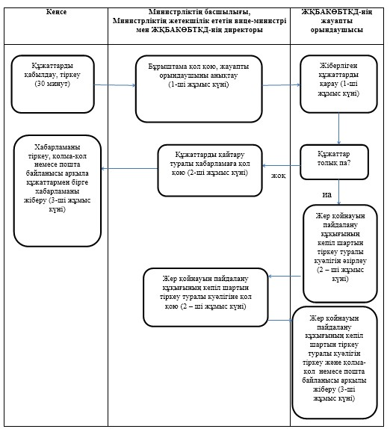

Қазақстан Республикасы      
Мұнай және газ министрінің     
2014 жылғы 21 ақпандағы     
№ 43 бұйрығына          
2-қосымша

**«Көмірсутек шикізаты бөлімінде жер қойнауын пайдалануға**  
**арналған келiсiмшарттарды тiркеу» бойынша мемлекеттiк қызметтің**  
**регламенті 1. Жалпы ережелер**

      1. Мемлекеттiк қызметті Қазақстан Республикасы Мұнай және газ министрлігі (бұдан әрі - көрсетілетін қызметті беруші) 2014 жылғы 4 ақпандағы № 50 Қазақстан Республикасы Үкіметінің қаулысымен бекітілген «Көмірсутек шикізаты бөлімінде жер қойнауын пайдалануға арналған келiсiмшарттарды тiркеу» мемлекеттік қызмет стандартына (бұдан әрі – мемлекеттік қызмет стандарты) сәйкес көрсетеді.  
      2. Мемлекеттік қызметті көрсету нысаны: қағаз жүзінде.  
      3. Көрсетiлетiн мемлекеттiк қызметтi аяқтау нысаны (нәтижесi) жер қойнауын пайдалану жөнiндегi операцияларды жүргiзуге арналған келiсiм-шарттың бет жағындағы тіркеу мөрі немесе мемлекеттік қызметті көрсетпеу туралы негізделген қағаз жүзіндегі жауап болып табылады.

**2. Мемлекеттік қызмет көрсету процесінде құрылымдық бөлімшелер**  
**(қызметкерлер) мен көрсетілетін қызметті берушінің іс-қимыл**  
**тәртібін сипаттау**

      4. Мемлекеттік қызмет көрсету бойынша рәсімді (іс-қимылды) бастауға қағаз жүзіндегі қызмет көрсетушіге қызмет алушының мемлекеттік қызметті көрсетуге өтініші негіздеме болып табылады.  
      5. Мемлекеттік қызмет көрсету процесінің құрамына кіретін әрбір рәсімнің (іс-қимылдың) мазмұны, оны орындаудың ұзақтығы:  
      1) мемлекеттік қызмет көрсетуге өтініш түскен күні өтініш кеңсемен Бірыңғай электронды құжат айналымы жүйесінде тіркеледі;  
      2) өтінішті тіркеу күні қызмет көрсетушінің басқарушысымен жауапты орындаушыны таңдау;  
      3) қызмет алушының құжаттарын алған уақыттан бастап бір жұмыс күні ішінде жауапты орындаушымен өтінішке қоса берілген құжаттарды мемлекеттік қызмет стандартының 9-тармағында көрсетілген тізімге сәйкестігін қарастыру;  
      4) бір жұмыс күні ішінде жауапты орындаушымен жіберілген құжаттар мемлекеттік қызметтер стандартының 9-тармағында көрсетілген тізімге сәйкес болған жағдайда жер қойнауын пайдалануға арналған келісімшарттың бет жағына тіркеу мөрі қойылады;  
      5) бір жұмыс күні ішінде жауапты орындаушымен жіберілген құжаттар мемлекеттік қызметтер стандартының 9-тармағында көрсетілген тізімге сәйкес емес болған жағдайда қызмет көрсетпеу туралы негізделген жауапты дайындайды;  
      6) бір жұмыс күні ішінде қызмет көрсетушінің басшысы жер қойнауын пайдалануға арналған келісімшарттың беткі жағындағы тіркеу мөріне немесе көрсетпеу туралы негізделген жауапқа қол қояды.  
      6. Келесі рәсімді (іс-қимылды) орындауды бастауға негіздеме болатын мемлекеттік қызмет көрсету рәсімінің (іс-қимылдың) нәтижесі:  
      1) кіріс нөмірі бар мемлекеттік қызметті көрсету туралы тіркелген өтініш;  
      2) жіберілген құжаттардың мемлекеттік қызметтер стандартының 9-тармағында көрсетілген тізімге сәйкес болуы;  
      3) жер қойнауын пайдалануға арналған келісімшарттың бет жағындағы тіркеу мөрін басу.

**3. Мемлекеттік қызмет көрсету процесінде құрылымдық бөлімшелер**  
**(қызметкерлер) мен көрсетілетін қызметті берушінің өзара**  
**іс-қимыл тәртібін сипаттау**

      7. Мемлекеттік қызмет көрсету процесіне қатысатын құрылымдық бөлімшелердің (қызметкерлердің) тізбесі:  
      1) Министрлік кеңсесі;  
      2) қарастыратын және шешім жобасын дайындайтын жауапты орындаушы;  
      3) қызмет көрсетушінің басшысы.  
      8. Әрбір рәсімнің (іс-қимылдың) ұзақтығын көрсете отырып, құрылымдық бөлімшелер арасындағы өзара іс-қимылдың реттілігін сипаттау:  
      1) Мемлекеттік қызмет көрсетуге өтініш түскен күні өтінішті Министрлік кеңсесінде тіркеу;  
      2) өтінішті тіркеу күні қызмет көрсетушінің басқарушысымен жауапты орындаушыны тандау;  
      3) қызмет алушының құжаттарын алған уақыттан бастап бір жұмыс күні ішінде жауапты орындаушымен өтінішке қоса берілген құжаттарды мемлекеттік қызмет стандартының 9-тармағында көрсетілген тізімге сәйкестігін қарастыру;  
      4) бір жұмыс күні ішінде жауапты орындаушымен жіберілген құжаттары мемлекеттік қызметтер стандартының 9-тармағында көрсетілген тізімге сәйкес болған жағдайда қызмет жер қойнауын пайдалануға арналған келісімшарттың бет жағына тіркеу мөрін қояды;  
      5) бір жұмыс күні ішінде жауапты орындаушы жіберілген құжаттар мемлекеттік қызметтер стандартының 9-тармағында көрсетілген тізімге сәйкес емес болған жағдайда көрсетпеу туралы негізделген жауапты дайындайды;  
      6) бір жұмыс күні ішінде қызмет көрсетушінің басшысы жер қойнауын пайдалануға арналған келісімшарттың бет жағындағы тіркеу мөріне немесе қызмет көрсетпеу туралы негізделген жауапқа қол қояды.

«Көмірсутек шикізаты      
бөлімінде жер қойнауын     
пайдалануға арналған келiсiм-  
шарттарды тiркеу» бойынша  
мемлекеттік қызметті көрсету  
регламентіне 1-қосымша

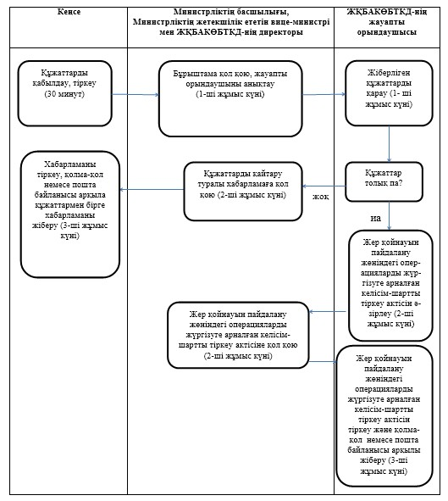

© 2012. Қазақстан Республикасы Әділет министрлігінің «Қазақстан Республикасының Заңнама және құқықтық ақпарат институты» ШЖҚ РМК